1. **Lượt đồ Squence**

Xem danh sách sản phẩm:

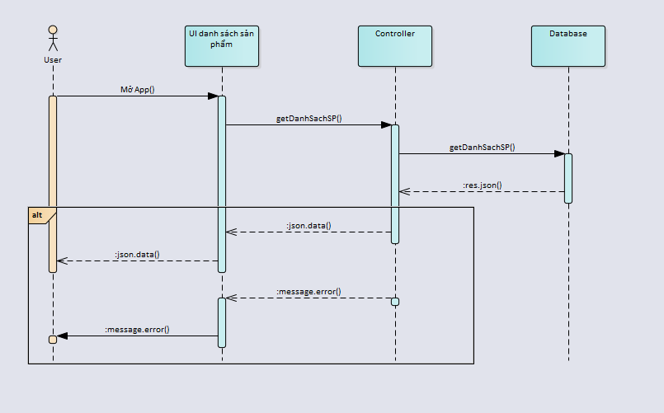

Đăng nhập

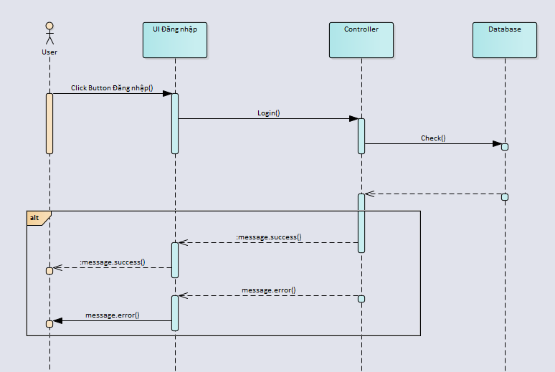

Đăng ký

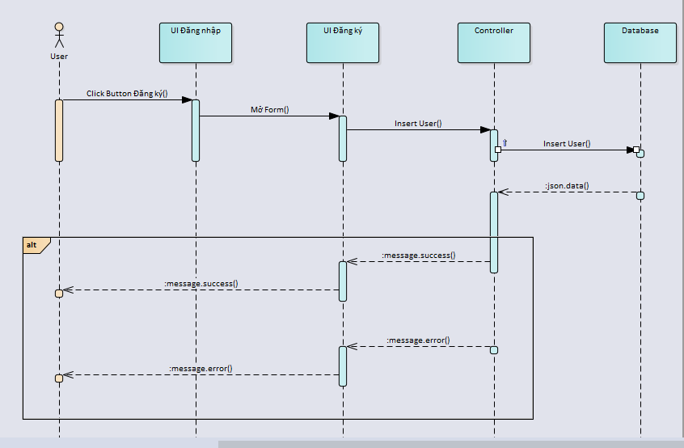

Đánh giá sản phẩm

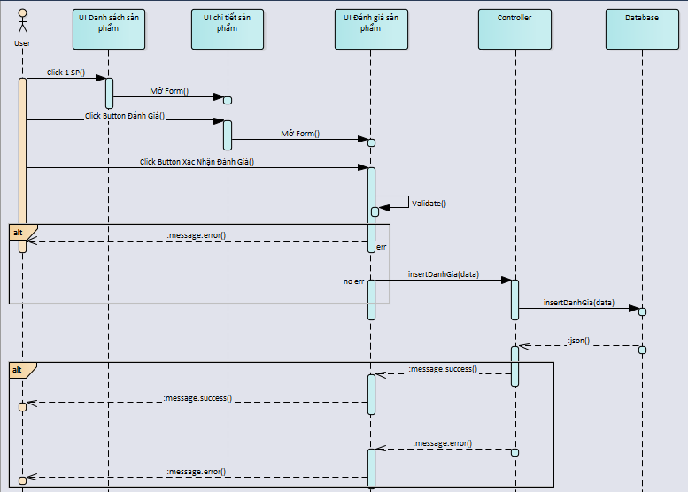

Tìm kiếm sản phẩm

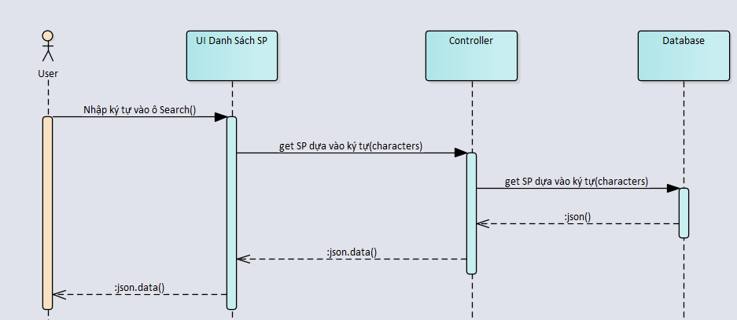

Thêm sản phẩm vào giỏ hàng

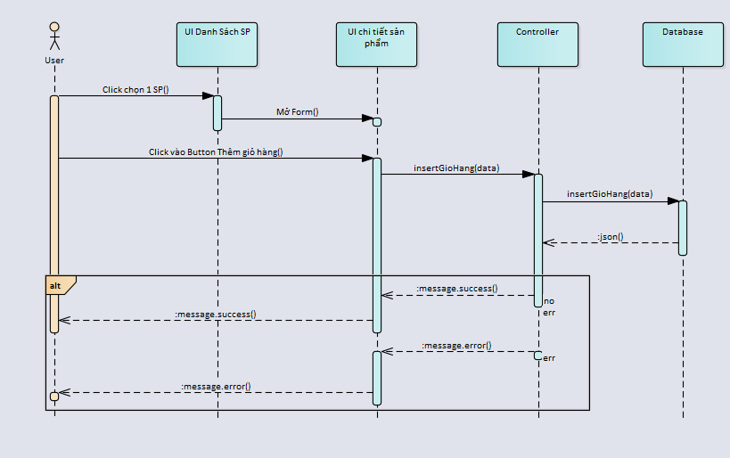

Thanh toán sản phẩm

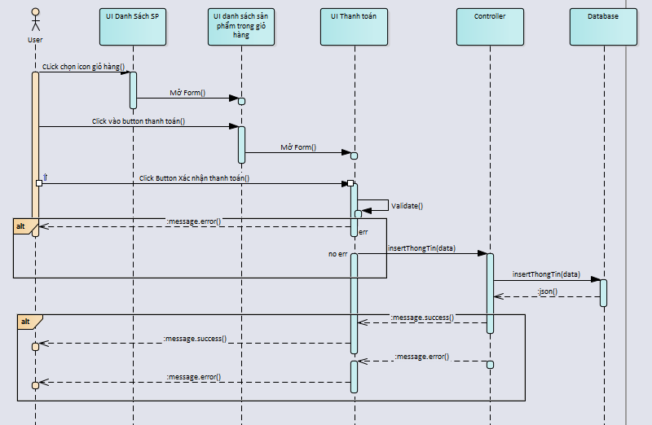

Đăng nhập Admin

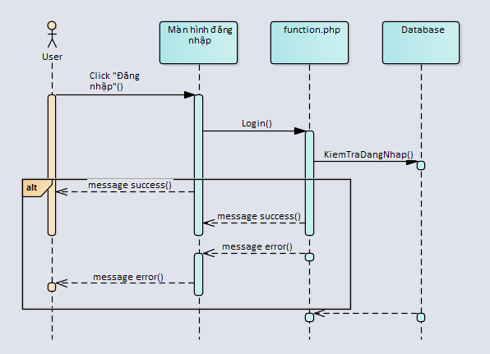

Thêm loại sản phẩm

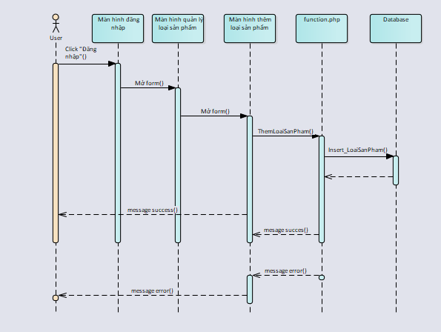

Xóa loại sản phẩm

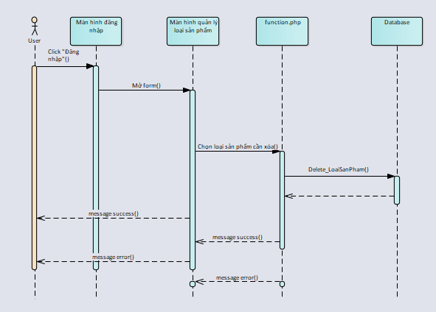

Tìm kiếm loại sản phẩm

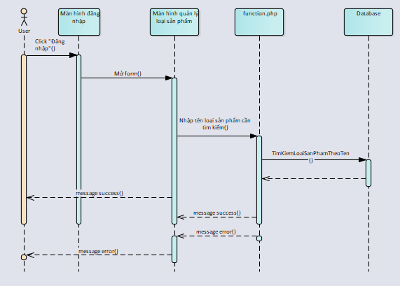

Thêm sản phẩm

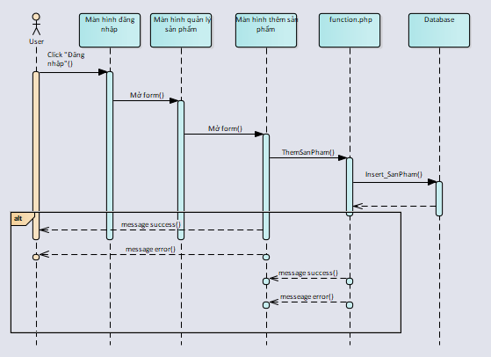

Cập nhật sản phẩm

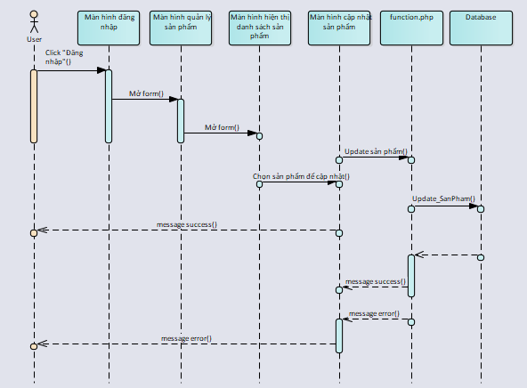

Xóa sản phẩm

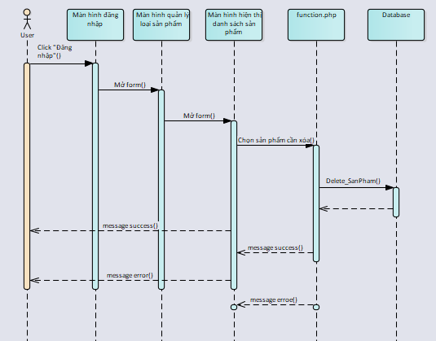

Thêm đơn hàng

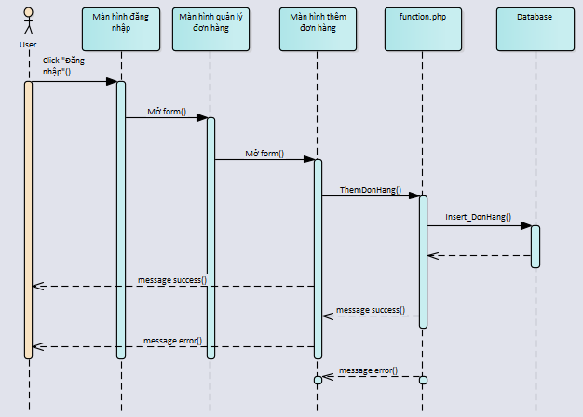

Cập nhật đơn hàng

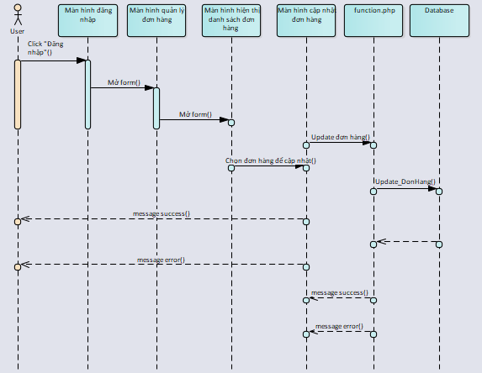

Xóa đơn hàng

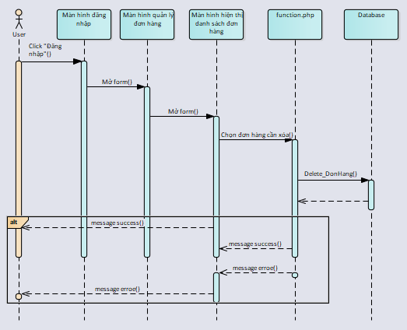

Thêm thương hiệu

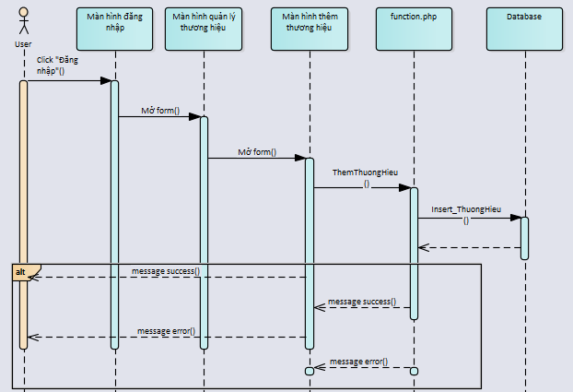

Cập nhật thương hiệu

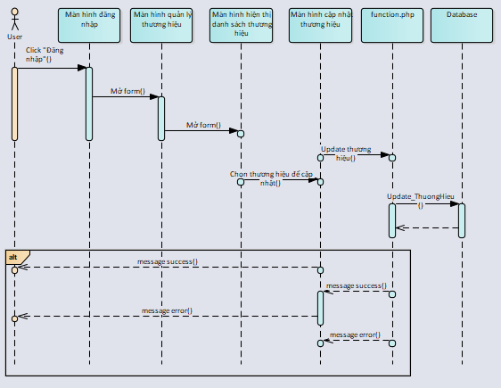

Xóa thương hiệu

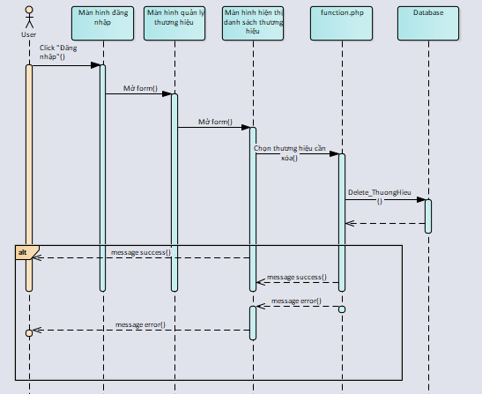

Thêm khuyến mãi

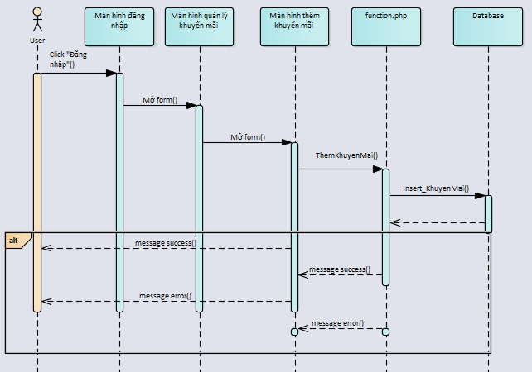

Cập nhật khuyến mãi

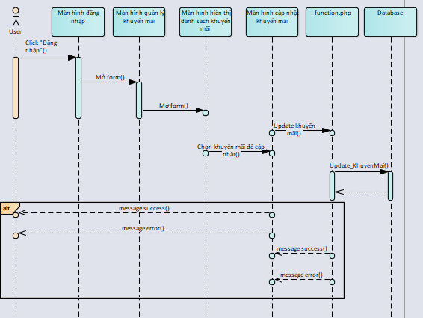

Xóa khuyến mãi

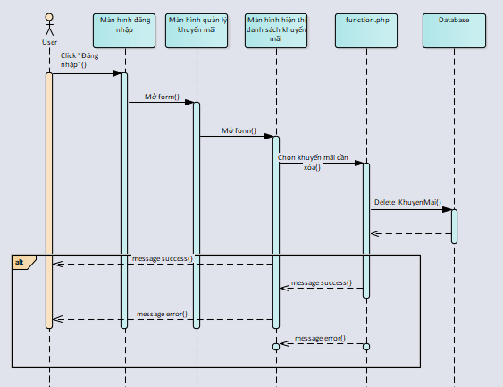

Cập nhật thành viên

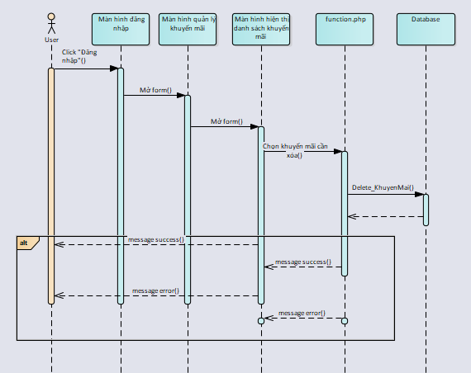

Xóa thành viên

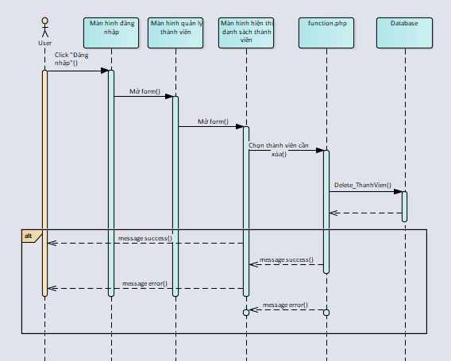

**2. Use case Scenario**

**Case Scenario – Đăng nhập User**

Characteristic Information

Goal in Context: Người dùng có thể đăng nhập vào bằng tài khoản của họ

Pre-Condition: Người dùng đang ở Page đăng nhập

Success End Condition: Người dùng có thể thực hiện các chức năng của hệ thống(như : mua sản phẩm)

Failed End Condition: Người dùng không thể đăng nhập vào trong hệ thống

Primary Actor: User

Trigger Event: User click vào Button đăng nhập ở Page đăng nhập

Main Success Scenario

|  |  |  |
| --- | --- | --- |
| Step | Actor | Action Description |
| 1 | System | Sau khi vào page đăng nhập  User sẽ thấy các trường cần nhập:  Tên đăng nhập  Mật khẩu |
| 2 | User | User sẽ nhập vào tài khoản, mật khẩu |
| 3 | System | Hệ thống xác thực tài khoản hợp lệ và chuyển page |

Scenario Extensions

**Case Scenario – Đăng ký**

Characteristic Information

Goal in Context: Người dùng có thể đăng ký tài khoản mới cho họ

Pre-Condition: Người dùng đang ở Page đăng ký

Success End Condition: Người dùng có thế sư dụng tài khoản vừa mới đăng ký để đăng nhập vào hệ thống

Failed End Condition: Người dùng không thể đăng ký được tài khoản

Primary Actor: User

Trigger Event: User click vào Button đăng ký ở trang đăng ký

Main Success Scenario

|  |  |  |
| --- | --- | --- |
| Step | Actor | Action Description |
| 1 | System | Sau khi vào page đăng ký người dùng sẽ thấy những mục cần nhập để tạo account mới |
| 2 | User | User sẽ điền đầy đủ các thông tin mà hệ thống yêu cầu và nhấn nút đăng ký |
| 3 | System | Hệ thống thực hiện việc tạo account mới cho user |

Scenario Extensions

|  |  |  |
| --- | --- | --- |
| Step | Condition | Action Description |
| 2a | User nhập không đúng các trường theo yêu cầu hoặc nhập thiếu các trường | Hệ thống sẽ báo lỗi và yêu cầu người dùng nhập lại |

**Case Scenario – Xem sản phẩm**

Characteristic Information

Goal in Context: Người dùng có thể xem danh xách các sản phẩm

Pre-Condition: Người dùng đang ở Page trang chủ

Success End Condition:

Failed End Condition

Primary Actor: User

Trigger Event: User mở App

Main Success Scenario

|  |  |  |
| --- | --- | --- |
| Step | Actor | Action Description |
| 1 | System | Sau khi mở App hệ thống sẽ load ra danh sách tất cả các sản phẩm cho người dùng xem |

**Case Scenario – Tìm kiếm sản phẩm**

Characteristic Information

Goal in Context: Người dùng có thể tìm kiếm và xem sản phẩm mà họ muốn

Pre-Condition: Người dùng đang ở Page trang chủ

Success End Condition: Hệ thống sẽ hiển thị ra sản phẩm mà người dùng muốn tìm kiếm

Failed End Condition: Không có sản phẩm mà người dùng muốn tìm

Primary Actor: User

Trigger Event: click vào button tìm kiếm

Main Success Scenario

|  |  |  |
| --- | --- | --- |
| Step | Actor | Action Description |
| 1 | System | Sau khi vào page đăng ký hệ thống sẽ hiển trị ra ô trống để người dùng nhập sản phẩm mà họ muốn tìm |
| 2 | User | User sẽ nhập tên sản phẩm mà họ muốn tìm và nhấn vào button tìm kiếm |
| 3 | System | Hệ thống sẽ thực hiện tìm kiếm và hiển thị sản phẩm mà người dùng muốn tìm kiếm |

**Case Scenario – Đánh giá sản phẩm**

Characteristic Information

Goal in Context: Người dùng có thể đánh giá chất lượng của sản phẩm

Pre-Condition: Người dùng đang ở Page đánh giá sản phẩm

Success End Condition: Hệ thống sẽ cập nhật và hiển thị ra đánh giá mà người dùng vừa đánh giá

Failed End Condition: Người dùng không đánh giá được

Primary Actor: User

Trigger Event: Click vào button xác nhận đánh giá

Main Success Scenario

|  |  |  |
| --- | --- | --- |
| Step | Actor | Action Description |
| 1 | System | Sau khi vào page đánh giá sản phẩm hệ thống sẽ hiển thị ra các mục cần thiết cho người dùng điền vào |
| 2 | User | User sẽ điền đầy đủ các mục mà hệ thống yêu cầu và nhấn xác nhận đánh giá |
| 3 | System | Hệ thống sẽ thực hiện thêm đánh giá của bạn vào hệ thống |

Scenario Extensions

|  |  |  |
| --- | --- | --- |
| Step | Condition | Action Description |
| 2a | User nhập không đúng các trường theo yêu cầu hoặc nhập thiếu các trường | Hệ thống sẽ báo lỗi và yêu cầu người dùng nhập lại |

**Case Scenario – Thêm sản phẩm vào giỏ hàng**

Characteristic Information

Goal in Context: Người dùng có thể thêm sản phẩm mà họ muốn mua vào giỏ hàng của họ

Pre-Condition: Người dùng đang ở Page chi tiết sản phẩm

Success End Condition: Sản phẩm của bạn sẽ được thêm vào giỏ hàng

Failed End Condition: Bạn không thể mua sản phẩm này

Primary Actor: User

Trigger Event: Click vào button thêm vào giỏ hàng đối với sản phẩm mà bạn muốn mua

Main Success Scenario

|  |  |  |
| --- | --- | --- |
| Step | Actor | Action Description |
| 1 | System | Sau khi vào page chi tiết sản phẩm hệ thông sẽ hiện thị 1 button thêm giỏ hàng |
| 2 | User | User sẽ thực hiện nhấn vào button thêm giỏ hàng nếu họ muốn mua sản phẩm này |
| 3 | System | Hệ thống sẽ thực hiện thêm sản phảm của bạn vào hệ thống |

Scenario Extensions

|  |  |  |
| --- | --- | --- |
| Step | Condition | Action Description |
| 2a | Nếu sản phẩm này hết hàng | Hệ thống sẽ báo cho người dùng biết là hết hàng và không thể mua sản phẩm này |

**Case Scenario – Thanh toán sản phẩm**

Characteristic Information

Goal in Context: Người dùng có thể thanh toán các sản phẩm mà họ đã lưu ở trong giỏ hàng

Pre-Condition: Người dùng đang ở Page thanh toán

Success End Condition: Thực hiện thanh toán thành công và chờ ngày nhận hàng

Failed End Condition: Bạn không thể thanh toán cho giỏ hàng này

Primary Actor: User

Trigger Event: Click vào button thanh toán ở page thanh toán

Main Success Scenario

|  |  |  |
| --- | --- | --- |
| Step | Actor | Action Description |
| 1 | System | Sau khi vào page thanh toán hệ thống sẽ hiện thị ra danh sách các sản phẩm mà bạn muốn mua và tổng tiền mà bạn phải trả, các trường bạn cần phải nhập vào |
| 2 | User | User sẽ thực hiện việc điền đầy đủ những mục mà hệ thống yêu cầu và nhấn vào button xác nhận nếu họ muốn mua hoặc nhấn vào button hủy nếu họ không mún mua nữa |
| 3 | System | Hệ thống sẽ thực hiện thanh toán đơn hàng cho bạn và thêm vào hệ thống. |

Scenario Extensions

|  |  |  |
| --- | --- | --- |
| Step | Condition | Action Description |
| 2a | Nếu bạn điền không đủ các trường hoặc thiếu các mục | Hệ thống sẽ báo cho bạn và yêu cầu bạn nhập lại |
| 2b | Nếu số tiền của bạn không đủ mua các sản phẩm | Hệ thống sẽ kiểm tra tài khoản và thông báo cho bạn |

**Case scenario – Đăng Nhập Admin**

Characteristic Information

Goal in Context : Người dùng có thể đăng nhập vào tài khoản của họ

Pre-Condition: Người dùng đang ở page đăng nhập

Success End Condition: Người dùng đăng nhập và vào bên trong hệ thống

Failed End Condition: Người dùng không thể đăng nhập

Primary Actor: User

Trigger Event: User click vào button đăng nhập ở page đăng nhập

Main Success Scenario

|  |  |  |
| --- | --- | --- |
| Step | Actor | Action Description |
| 1 | System | Sau khi vào page đăng nhập  User sẽ thấy các trường cần nhập:  Tên đăng nhập  Mật khẩu  Nhớ tài khoản |
| 2 | User | User sẽ nhập vào tài khoản, mật khẩu  Click tùy chọn nhớ tài khoản để lưu lại tài khoản cho lần đăng nhập sau |
| 3 | System | Hệ thống xác thực tài khoản hợp lệ và chuyển page |

Scenario Extensions

|  |  |  |
| --- | --- | --- |
| Step | Condition | Action Description |
| 2a | User nhập sai tên đăng nhập hoặc mật khẩu | Hệ thống sẽ báo lỗi “Đăng nhập không thành công” và user phải thực hiện lại đăng nhập |

**Case scenario – Thêm loại sản phẩm**

Characteristic Information

Goal in Context : Người dùng có thêm mới loại sản phẩm

Pre-Condition: Người dùng đang ở page quản lý loại sản phẩm

Success End Condition: Người dùng thêm thành công loại sản phẩm

Failed End Condition: Người dùng không thể thêm được loại sản phẩm

Primary Actor: User

Trigger Event: User click vào button “Thêm” ở page quản lý loại sản phẩm

Main Success Scenario

|  |  |  |
| --- | --- | --- |
| Step | Actor | Action Description |
| 1 | System | Sau khi vào page quản lý loại sản phẩm  User sẽ thấy các trường cần nhập:  Tên loại sản phẩm  Loại cha (select) |
| 2 | User | User sẽ nhập vào tên sản phẩm và chọn loại sản phẩm cha |
| 3 | System | Hệ thống thực hiện thêm loại sản phẩm mới |

**Case scenario – Xóa loại sản phẩm**

Characteristic Information

Goal in Context : Người dùng có thể xóa loại sản phẩm

Pre-Condition: Người dùng đang ở page quản lý loại sản phẩm

Success End Condition: Người dùng xóa thành công loại sản phẩm

Failed End Condition: Người dùng không thể xóa được loại sản phẩm

Primary Actor: User

Trigger Event: User click vào button “Xóa” ở page quản lý loại sản phẩm

Main Success Scenario

|  |  |  |
| --- | --- | --- |
| Step | Actor | Action Description |
| 1 | System | Sau khi vào page quản lý loại sản phẩm  User sẽ thấy table chứa danh sách loại sản phẩm |
| 2 | User | User sẽ check vào các loại sản phẩm cần xóa |
| 3 | System | Hệ thống thực hiện xóa những loại sản phẩm user đã chọn |

**Case scenario – Tìm kiếm loại sản phẩm**

Characteristic Information

Goal in Context : Người dùng có thể tìm kiếm loại sản phẩm

Pre-Condition: Người dùng đang ở page quản lý loại sản phẩm

Success End Condition: Người dùng tìm kiếm thành công loại sản phẩm

Failed End Condition: Người dùng không thể tìm kiếm được loại sản phẩm

Primary Actor: User

Trigger Event: User click vào button “Tìn kiếm” ở page quản lý loại sản phẩm

Main Success Scenario

|  |  |  |
| --- | --- | --- |
| Step | Actor | Action Description |
| 1 | System | Sau khi vào page quản lý loại sản phẩm  User sẽ thấy ô text để nhập chuỗi cần tìm kiếm và nút tìm kiếm sau khi đã nhập xong chuỗi cần tìm |
| 2 | User | User sẽ nhập vào ô text chuỗi cần tìm kiếm sau đó nhấn nút tìm kiếm |
| 3 | System | Hệ thống thực hiện tìm kiếm và hiển thị những loại sản phẩm theo chuỗi user đã nhập |

**Case scenario – Thêm sản phẩm**

Characteristic Information

Goal in Context : Người dùng có thể thêm sản phẩm mới

Pre-Condition: Người dùng đang ở page quản lý sản phẩm

Success End Condition: Người dùng thêm thành công sản phẩm

Failed End Condition: Người dùng không thể thêm được sản phẩm

Primary Actor: User

Trigger Event: User click vào button “Đồng Ý” ở page quản lý sản phẩm

Main Success Scenario

|  |  |  |
| --- | --- | --- |
| Step | Actor | Action Description |
| 1 | System | Sau khi vào page quản lý sản phẩm  User sẽ thấy button “Thêm sản phẩm” |
| 2 | User | User sẽ bấm vào button “Thêm sản phẩm” thì form thêm sản phẩm sẽ hiện ra |
| 3 | User | User sẽ thấy cái field cần điền vào để thêm sản phẩm:  Tên,loại,giá,hình ảnh,mô tả,hình ảnh,chi tiết sản phẩm…  User sẽ lần lượt điền vào các field của form thêm sản phẩm  Cuối cùng nhấn button “Đồng ý” để thêm |
| 4 | System | Hệ thống sẽ thêm sản phẩm mới vào cơ sở dữ liệu |

Scenario Extensions

|  |  |  |
| --- | --- | --- |
| Step | Condition | Action Description |
| 3a | User nhập thiếu một trong các trường bắt buộc như tên,loại,thương hiệu,giá,số lượng,hình ảnh | Hệ thống sẽ báo lỗi và yêu cầu user phải nhập đầy đủ trường còn thiếu |

**Case scenario – Cập nhật sản phẩm**

Characteristic Information

Goal in Context : Người dùng có thể cập nhật sản phẩm mới

Pre-Condition: Người dùng đang ở page quản lý sản phẩm

Success End Condition: Người dùng cập nhật thành công sản phẩm

Failed End Condition: Người dùng không thể cập nhật được sản phẩm

Primary Actor: User

Trigger Event: User click vào button “Cập nhật” ở page quản lý sản phẩm

Main Success Scenario

|  |  |  |
| --- | --- | --- |
| Step | Actor | Action Description |
| 1 | System | Sau khi vào page quản lý sản phẩm  User sẽ thấy button “Hiện thị danh sách sản phẩm” |
| 2 | User | User sẽ bấm vào button “Sửa” ở sản phẩm cần cập nhật |
| 3 | System | Hệ thống sẽ chuyển đến màn hình cập nhật sản phẩm và load dữ liệu cần cập nhật lên form |
| 4 | User | User sẽ thấy cái field cần sửa:  Tên,loại,giá,hình ảnh,mô tả,hình ảnh…  User sẽ lần lượt điền vào các field của form cập nhật sản phẩm  Cuối cùng nhấn button “Đồng ý” để cập nhật |
| 5 | System | Hệ thống sẽ cập nhật sản phẩm vào cơ sở dữ liệu |

**Case scenario – Xóa sản phẩm**

Characteristic Information

Goal in Context : Người dùng có thể xóa sản phẩm

Pre-Condition: Người dùng đang ở page quản lý sản phẩm

Success End Condition: Người dùng xóa thành công sản phẩm

Failed End Condition: Người dùng không thể xóa được sản phẩm

Primary Actor: User

Trigger Event: User click vào button “Xóa” ở page quản lý sản phẩm

Main Success Scenario

|  |  |  |
| --- | --- | --- |
| Step | Actor | Action Description |
| 1 | System | Sau khi vào page quản lý sản phẩm  User sẽ thấy button “Hiện thị danh sách sản phẩm” |
| 2 | User | User sẽ bấm vào button “Xóa” ở sản phẩm cần cập nhật |
| 3 | System | Pop up cảnh báo sẽ hiện “Bạn có chắc muốn xóa” |

Scenario Extensions

|  |  |  |
| --- | --- | --- |
| Step | Condition | Action Description |
| 3a | User chọn ok | Sản Phẩm sẽ được xóa khỏi cơ sở dữ liệu |
| 3b | User chọn cancle | Sản phẩm sẽ được giữ nguyên |

**Case scenario – Thêm đơn hàng**

Characteristic Information

Goal in Context : Người dùng có thể thêm đơn hàng mới

Pre-Condition: Người dùng đang ở page quản lý đơn hàng

Success End Condition: Người dùng thêm thành công đơn hàng

Failed End Condition: Người dùng không thể thêm được đơn hàng

Primary Actor: User

Trigger Event: User click vào button “Đồng Ý” ở page quản lý đơn hàng

Main Success Scenario

|  |  |  |
| --- | --- | --- |
| Step | Actor | Action Description |
| 1 | System | Sau khi vào page quản lý đơn hàng  User sẽ thấy button “Thêm hóa đơn” |
| 2 | User | User sẽ bấm vào button “Thêm hóa đơn” thì form thêm hóa đơn sẽ hiện ra |
| 3 | User | User sẽ thấy cái field cần điền vào để thêm hóa đơn:  Chủ đơn hàng ,số điện thoại ,địa chỉ,ngày mua, ngày giao ,chi tiết hóa đơn…  User sẽ lần lượt điền vào các field của form thêm hóa đơn Cuối cùng nhấn button “Đồng ý” để thêm |
| 4 | System | Hệ thống sẽ thêm hóa đơn mới vào cơ sở dữ liệu |

Scenario Extensions

|  |  |  |
| --- | --- | --- |
| Step | Condition | Action Description |
| 3a | User nhập thiếu một trong các trường bắt buộc như: chủ đơn hàng ,số điện thoại ,địa chỉ,ngày mua, ngày giao ,chi tiết hóa đơn… | Hệ thống sẽ báo lỗi và yêu cầu user phải nhập đầy đủ trường còn thiếu |

**Case scenario – Cập nhật đơn hàng**

Characteristic Information

Goal in Context : Người dùng có thể cập nhật đơn hàng mới

Pre-Condition: Người dùng đang ở page quản lý đơn hàng

Success End Condition: Người dùng cập nhật thành công đơn hàng

Failed End Condition: Người dùng không thể cập nhật được đơn hàng

Primary Actor: User

Trigger Event: User click vào button “Cập nhật” ở page quản lý đơn hàng

Main Success Scenario

|  |  |  |
| --- | --- | --- |
| Step | Actor | Action Description |
| 1 | System | Sau khi vào page quản lý đơn hàng User sẽ thấy button “Hiện thị danh sách hóa đơn” |
| 2 | User | User sẽ bấm vào button “Cập nhật” ở hóa đơn cần cập nhật |
| 3 | System | Hệ thống sẽ chuyển đến màn hình cập nhật hóa đơn và load dữ liệu cần cập nhật lên form |
| 4 | User | User sẽ thấy cái field cần sửa:  Chủ đơn hàng ,số điện thoại ,địa chỉ,ngày mua, ngày giao ,chi tiết hóa đơn…  User sẽ lần lượt điền vào các field của form cập nhật sản phẩm  Cuối cùng nhấn button “Đồng ý” để cập nhật |
| 5 | System | Hệ thống sẽ cập nhật sản phẩm vào cơ sở dữ liệu |

**Case scenario – Xóa đơn hàng**

Characteristic Information

Goal in Context : Người dùng có thể xóa đơn hàng

Pre-Condition: Người dùng đang ở page quản lý đơn hàng

Success End Condition: Người dùng xóa thành công đơn hàng

Failed End Condition: Người dùng không thể xóa được đơn hàng

Primary Actor: User

Trigger Event: User click vào button “Xóa” ở page quản lý loại sản phẩm

Main Success Scenario

|  |  |  |
| --- | --- | --- |
| Step | Actor | Action Description |
| 1 | System | Sau khi vào page quản lý đơn hàng  User sẽ thấy button “Hiện thị danh sách sản phẩm” |
| 2 | User | User sẽ bấm vào button “Xóa” ở sản phẩm cần xóa |
| 3 | System | Pop up cảnh báo sẽ hiện “Bạn có chắc muốn xóa” |

Scenario Extensions

|  |  |  |
| --- | --- | --- |
| Step | Condition | Action Description |
| 3a | User chọn ok | Sản Phẩm sẽ được xóa khỏi cơ sở dữ liệu |
| 3b | User chọn cancle | Sản phẩm sẽ được giữ nguyên |

**Case scenario – Thêm thương hiệu**

Characteristic Information

Goal in Context : Người dùng có thể thêm thương hiệu mới

Pre-Condition: Người dùng đang ở page quản lý thương hiệu

Success End Condition: Người dùng thêm thành công thương hiệu

Failed End Condition: Người dùng không thể thêm được thương hiệu

Primary Actor: User

Trigger Event: User click vào button “Đồng Ý” ở page quản lý thương hiệu

Main Success Scenario

|  |  |  |
| --- | --- | --- |
| Step | Actor | Action Description |
| 1 | System | Sau khi vào page quản lý thương hiệu  User sẽ thấy button “Thêm thương hiệu” |
| 2 | User | User sẽ bấm vào button “Thêm thương hiệu” thì form thêm thương hiệu sẽ hiện ra |
| 3 | User | User sẽ thấy cái field cần điền vào để thêm thương hiệu:  Tên thương hiệu, hình ảnh  User sẽ lần lượt điền vào các field của form thêm thương hiệu  Cuối cùng nhấn button “Đồng ý” để thêm |
| 4 | System | Hệ thống sẽ thêm thương hiệu mới vào cơ sở dữ liệu |

Scenario Extensions

|  |  |  |
| --- | --- | --- |
| Step | Condition | Action Description |
| 3a | User nhập thiếu một trong các trường bắt buộc như: tên thương hiệu, hình ảnh | Hệ thống sẽ báo lỗi và yêu cầu user phải nhập đầy đủ trường còn thiếu |

**Case scenario – Cập nhật thương hiệu**

Characteristic Information

Goal in Context : Người dùng có thể cập nhật thương hiệu

Pre-Condition: Người dùng đang ở page quản lý thương hiệu

Success End Condition: Người dùng cập nhật thành công thương hiệu

Failed End Condition: Người dùng không thể cập nhật được thương hiệu

Primary Actor: User

Trigger Event: User click vào button “Cập nhật” ở page quản lý thương hiệu

Main Success Scenario

|  |  |  |
| --- | --- | --- |
| Step | Actor | Action Description |
| 1 | System | Sau khi vào page quản lý thương hiệu  User sẽ thấy button “Hiện thị danh sách thương hiệu” |
| 2 | User | User sẽ bấm vào button “Cập nhật” ở thương hiệu cần cập nhật |
| 3 | System | Hệ thống sẽ chuyển đến màn hình cập nhật thương hiệu và load dữ liệu cần cập nhật lên form |
| 4 | User | User sẽ thấy cái field cần sửa:  Tên thương hiệu,hình ảnh  User sẽ lần lượt điền vào các field của form cập nhật thương hiệu  Cuối cùng nhấn button “Đồng ý” để cập nhật |
| 5 | System | Hệ thống sẽ cập nhật thương hiệu vào cơ sở dữ liệu |

**Case scenario – Xóa thương hiệu**

Characteristic Information

Goal in Context : Người dùng có thể xóa thương hiệu

Pre-Condition: Người dùng đang ở page quản lý thương hiệu

Success End Condition: Người dùng xóa thành công thương hiệu

Failed End Condition: Người dùng không thể xóa được thương hiệu

Primary Actor: User

Trigger Event: User click vào button “Xóa” ở page quản lý thương hiệu

Main Success Scenario

|  |  |  |
| --- | --- | --- |
| Step | Actor | Action Description |
| 1 | System | Sau khi vào page quản lý thương hiệu  User sẽ thấy button “Hiện thị danh sách thương hiệu” |
| 2 | User | User sẽ bấm vào button “Xóa” ở thương hiệu cần xóa |
| 3 | System | Pop up cảnh báo sẽ hiện “Bạn có chắc muốn xóa” |

Scenario Extensions

|  |  |  |
| --- | --- | --- |
| Step | Condition | Action Description |
| 3a | User chọn ok | Thương hiệu sẽ được xóa khỏi cơ sở dữ liệu |
| 3b | User chọn cancle | Thương hiệu sẽ được giữ nguyên |

**Case scenario – Thêm khuyến mãi**

Characteristic Information

Goal in Context : Người dùng có thể thêm khuyến mãi mới

Pre-Condition: Người dùng đang ở page quản lý khuyến mãi

Success End Condition: Người dùng thêm thành công khuyễn mãi

Failed End Condition: Người dùng không thể thêm được khuyến mãi

Primary Actor: User

Trigger Event: User click vào button “Đồng Ý” ở page quản lý khuyến mãi

Main Success Scenario

|  |  |  |
| --- | --- | --- |
| Step | Actor | Action Description |
| 1 | System | Sau khi vào page quản lý khuyến mãi  User sẽ thấy button “Thêm khuyến mãi” |
| 2 | User | User sẽ bấm vào button “Thêm khuyến mãi” thì form thêm khuyến mãi sẽ hiện ra |
| 3 | User | User sẽ thấy cái field cần điền vào để thêm thương hiệu:  Tên thương hiệu, hình ảnh  User sẽ lần lượt điền vào các field của form thêm khuyễn mãi  Cuối cùng nhấn button “Đồng ý” để thêm |
| 4 | System | Hệ thống sẽ thêm khuyến mãi mới vào cơ sở dữ liệu |

Scenario Extensions

|  |  |  |
| --- | --- | --- |
| Step | Condition | Action Description |
| 3a | User nhập thiếu một trong các trường bắt buộc như: tên khuyễn mãi, loại khuyến mãi | Hệ thống sẽ báo lỗi và yêu cầu user phải nhập đầy đủ trường còn thiếu |

**Case scenario – Cập nhật khuyến mãi**

Characteristic Information

Goal in Context : Người dùng có thể cập nhật khuyến mãi

Pre-Condition: Người dùng đang ở page quản lý khuyến mãi

Success End Condition: Người dùng cập nhật thành công khuyến mãi

Failed End Condition: Người dùng không thể cập nhật được khuyến mãi

Primary Actor: User

Trigger Event: User click vào button “Cập nhật” ở page quản lý khuyến mãi

Main Success Scenario

|  |  |  |
| --- | --- | --- |
| Step | Actor | Action Description |
| 1 | System | Sau khi vào page quản lý khuyến mãi  User sẽ thấy button “Hiện thị danh sách khuyến mãi” |
| 2 | User | User sẽ bấm vào button “Cập nhật” ở khuyến mãi cần cập nhật |
| 3 | System | Hệ thống sẽ chuyển đến màn hình cập nhật khuyến mãi và load dữ liệu cần cập nhật lên form |
| 4 | User | User sẽ thấy cái field cần sửa:  Tên khuyến mãi,loại khuyến mãi  User sẽ lần lượt điền vào các field của form cập nhật khuyến mãi  Cuối cùng nhấn button “Đồng ý” để cập nhật |
| 5 | System | Hệ thống sẽ cập nhật khuyến mãi vào cơ sở dữ liệu |

**Case scenario – Xóa khuyến mãi**

Characteristic Information

Goal in Context : Người dùng có thể xóa khuyến mãi

Pre-Condition: Người dùng đang ở page quản lý khuyến mãi

Success End Condition: Người dùng xóa thành công khuyến mãi

Failed End Condition: Người dùng không thể xóa được khuyến mãi

Primary Actor: User

Trigger Event: User click vào button “Xóa” ở page quản lý khuyến mãi

Main Success Scenario

|  |  |  |
| --- | --- | --- |
| Step | Actor | Action Description |
| 1 | System | Sau khi vào page quản lý khuyến mãi  User sẽ thấy button “Hiện thị danh sách khuyến mãi” |
| 2 | User | User sẽ bấm vào button “Xóa” ở khuyến mãi cần xóa |
| 3 | System | Pop up cảnh báo sẽ hiện “Bạn có chắc muốn xóa” |

Scenario Extensions

|  |  |  |
| --- | --- | --- |
| Step | Condition | Action Description |
| 3a | User chọn ok | khuyến mãi sẽ được xóa khỏi cơ sở dữ liệu |
| 3b | User chọn cancle | khuyến mãi sẽ được giữ nguyên |

**Case scenario – Cập nhật thành viên**

Characteristic Information

Goal in Context : Người dùng có thể cập nhật thành viên

Pre-Condition: Người dùng đang ở page quản lý thành viên

Success End Condition: Người dùng cập nhật thành công thành viên

Failed End Condition: Người dùng không thể cập nhật được thành viên

Primary Actor: User

Trigger Event: User click vào button “Cập nhật” ở page quản lý thành viên

Main Success Scenario

|  |  |  |
| --- | --- | --- |
| Step | Actor | Action Description |
| 1 | System | Sau khi vào page quản lý thành viên  User sẽ thấy button “Hiện thị danh sách thành viên” |
| 2 | User | User sẽ bấm vào button “Cập nhật” ở thành viên cần cập nhật |
| 3 | System | Hệ thống sẽ chuyển đến màn hình cập thành viên và load dữ liệu cần cập nhật lên form |
| 4 | User | User sẽ thấy cái field cần sửa:  Tên thành viên, loại khuyến mãi,địa chỉ,ngày sinh,số điện thoại…  User sẽ lần lượt điền vào các field của form cập nhật thành viên  Cuối cùng nhấn button “Đồng ý” để cập nhật |
| 5 | System | Hệ thống sẽ cập nhật thành viên vào cơ sở dữ liệu |

**Case scenario – Xóa thành viên**

Characteristic Information

Goal in Context : Người dùng có thể xóa thành viên

Pre-Condition: Người dùng đang ở page quản lý thành viên

Success End Condition: Người dùng xóa thành công thành viên

Failed End Condition: Người dùng không thể xóa được thành viên

Primary Actor: User

Trigger Event: User click vào button “Xóa” ở page quản lý thành viên

Main Success Scenario

|  |  |  |
| --- | --- | --- |
| Step | Actor | Action Description |
| 1 | System | Sau khi vào page quản lý thành viên  User sẽ thấy button “Hiện thị danh sách thành viên” |
| 2 | User | User sẽ bấm vào button “Xóa” ở thành viên cần xóa |
| 3 | System | Pop up cảnh báo sẽ hiện “Bạn có chắc muốn xóa” |

Scenario Extensions

|  |  |  |
| --- | --- | --- |
| Step | Condition | Action Description |
| 3a | User chọn ok | Thành viên sẽ được xóa khỏi cơ sở dữ liệu |
| 3b | User chọn cancle | Thành viên sẽ được giữ nguyên |